Ihr Ansprechpartner:
Dirk Rott, Leiter Marketing

31.01.2020/DRO

Presseinformation WP2001: Innovative HMI mit CODESYS V3 SPS-Erweiterung

Bilder und Texte sind für die Veröffentlichung in der Fachpresse (Print und Online) freigegeben. Btte senden Sie uns nach der Veröffentlichung ein Belegexemplar zu. Herzlichen Dank für Ihre Bemühungen im Voraus.
__________________________________________________________________________

Innovative HMI mit CODESYS V3 SPS-Erweiterung
Keine zusätzliche SPS-Hardware erforderlich

Die HMI der cMT-Serie von Wachendorff Prozesstechnik können durch eine CODESYS- Aktivierungskarte in Verbindung mit einem Lizenzsticker sehr einfach zu einem Hochleistungsbediengerät mit integrierter CODESYS V3 Steuerung erweitert werden. Es ist hierfür keinerlei Hardware-Modifikation erforderlich.
Die HMI basieren auf einer innovativen Architektur, bei der eine Duo-Core-CPU zwei unabhängige Betriebssysteme betreibt. Mit dem Multi-Core-Prozessor ist das HMI in der Lage die Datenvisualisierung mit einer bedienbaren Benutzeroberfläche zu realisieren und gleichzeitig die Steuerungslogik zu betreiben. Dadurch steht für die jeweiligen Prozesse die gesamte Performance zur Verfügung. Verfügbar sind HMI-Modelle mit 7“, 9,7“ und 15“ Bildschirmdiagonale.

Mehr Informationen: https://www.wachendorff-prozesstechnik.de/WBGcMTCODESYS/

Bildmaterial (Wachendorff Prozesstechnik):

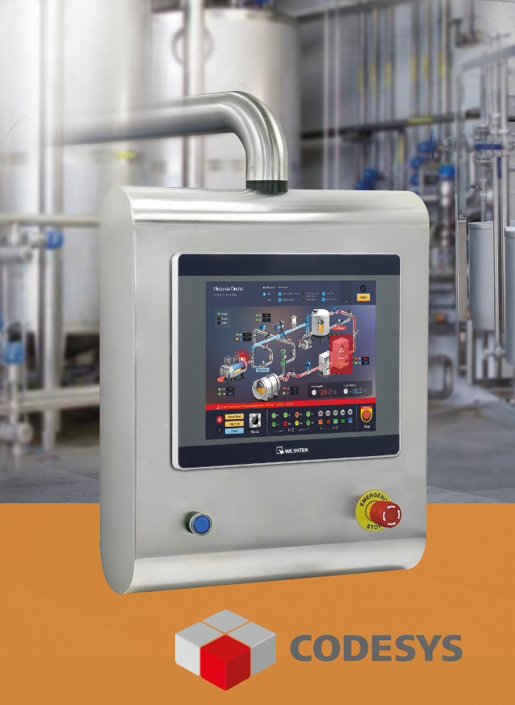

WP2001_Wachendorff_WBGcMT_Bediengerät_mit_CODESYS_SPS_31012020_1

